Untuk dapat menginstall dan menjalankan pyramid, anda akan membutuhkan python versi 2.6 atau versi yang lebih baru. Pyramid telah diuji dengan menggunakan python 2.6, python 2.7, python 3.2, dan python 3.3. Pyramid tidak berjalan di bawah python versi 2.6.

Instalasi pyramid tidak memerlukan kompilasi bahasa pemrograman C, sehingga kita hanya perlu interpreter python yang memenuhi persyaratan yang telah disebutkan. Beberapa dependensi pyramid mungkin mencoba untuk membangun ekstensi C untuk mempercepat kinerjanya. Jika compiler atau python-header tidak tersedia maka, ketergantungan akan kembali menggunakan python murni sebagai gantinya.

Untuk menginstall Pyramid pada komputer pengguna dapat dilakukan dengan melakukan langkah-langkah berikut ini :
Langkah terbaik untuk menginstal pyramid kedalam lingkungan "virtual" python untuk mendapatkan isolasi dari setiap "package-system" yang telah diinstal dalam python. Hal ini dapat dilakukan dengan menggunakan package- virtualenv. Menggunakan virtualenv juga akan mencegah pyramid dari menginstal versi paket yang tidak kompatibel dengan sistem python yang ada (berjalan). Dalam mengatur virtualenv untuk menginstal pyramid, pertama- tama kita harus memastikan bahwa setuptools telah diinstal. Untuk melakukannya, pastikan mengimport setuptools dalam interpreter python ditempat kita ingin menjalankan pyramid.

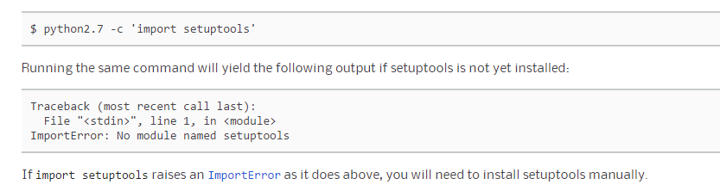
Gambar 30. instalasi Pyramid - import setuptools

Untuk menginstal setuptools secara manual pada python versi 2, langkah pertama download dulu ez_setup.py kemudian panggil dengan menggunakan interpreter python di mana kita ingin menginstal setuptools.



Gambar 31. instalasi Pyramid - download ez_setup.py

Setelah mengetikkan perintah tadi, setuptools akan diinstal pada sistem anda. Namun, jika perintah tersebut gagal karena kesalahan, anda mungkin perlu masuk sebagai pengguna administratif.


Gambar 32. instalasi Pyramid - download ez_setup.py - access privilege

Setelah setuptools terinstall, install virtualenv package. Untuk menginstal virtualenv package kedalam setuptools-enabled python interpreter, gunakan perintah easy_install.

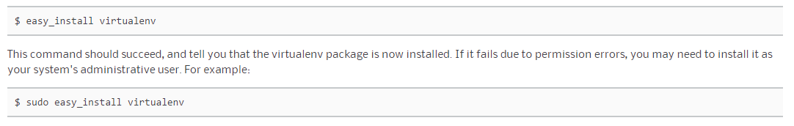
Gambar 33. instalasi Pyramid - install virtualenv

Setelah virtualenv dipasang, maka kita dapat menciptakan virtual environment sendiri. Untuk melakukannya, kita dapat melakukan hal berikut :
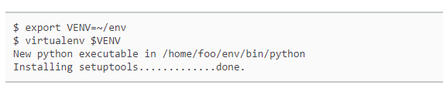
Gambar 34. instalasi Pyramid - created environment

Langkah terakhir setelah memiliki virtualenv, kita dapat menginstal pyramids itu sendiri menggunakan perintah berikut :

Gambar 35. instalasi Pyramid – Finishing

- Menginstall SQL Alchemy
Untuk menginstall SQL Alchemy pada komputer pengguna dapat dilakukan dengan melakukan langkah-langkah berikut ini :
Sangat di rekomendasikan bahwa kita harus membuat virtualenv sebelum kita menginstall SQLAlchemy.

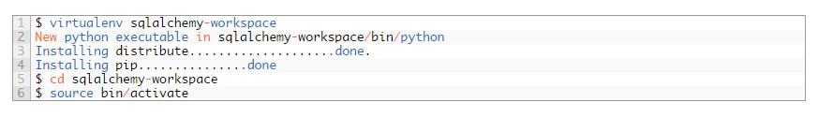

Gambar 36. instalasi SQLAlchemy - create virtualenv

Kemudian, cara termudah untuk menginstal SQLAlchemy adalah dengan menggunakan python package-manager yaitu pip:
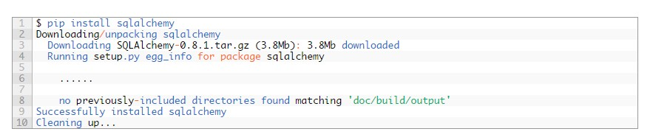
Gambar 37. instalasi SQLAlchemy - install using pip

